**Site**

**Horia & Adelina**

Modelul site-ului: <http://gardenpartywedding.ro/?fbclid=IwAR0CEVxWr5IWR7tAhJ_u535VzC__miVDV1wclbUib2V6UxTZ_aizrwMrQbQ>

Prima poza:

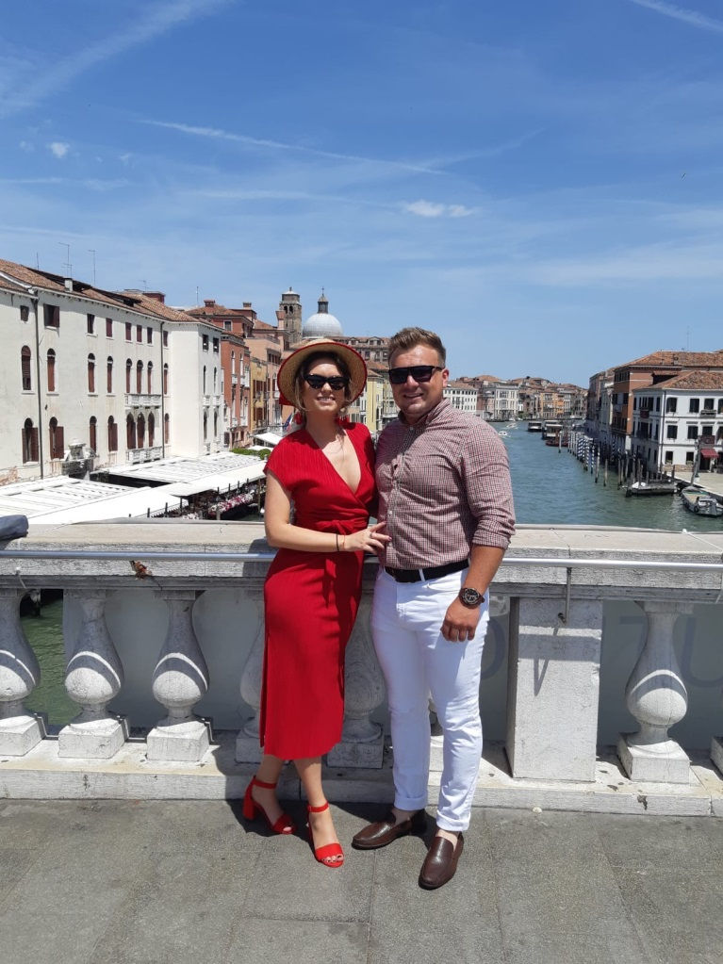

..**data de 19 iulie 2020**

**Parintii nostri** : Elena si Vasile Galeș (prenumele Elena trebuie pus intr-un cadran negru inchis, intr-un patratel pt ca mama nu mai e) gen:

Elena

Lili si Jan Alecsoaie (la parintii Adelinei nu sunt sigura ca asa ii cheama in bulletin, dar o s-o intreb exact )

**Iar nasii** : Lăcrămioara și Cornel Tărăboi

Petronela și Răzvan Mancași

Iuliana și Ionuț Băican

(și cred ca trebuie lasat loc pentru inca o pereche de nași)

**Duminica, 19 iulie 2020 , ne vedem la Club Bucovina Ballroom, Gura Humorului**

**Cununia Religioasă**

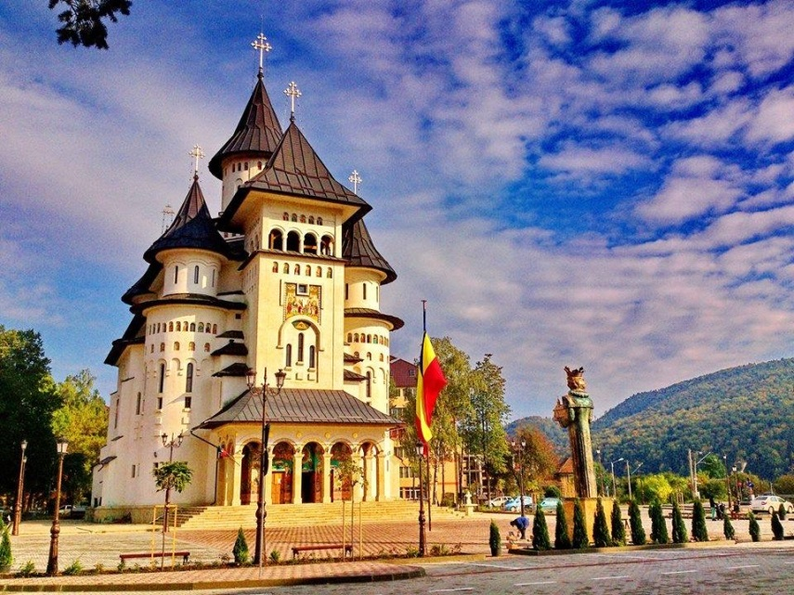

**Recepția & Petrecerea**

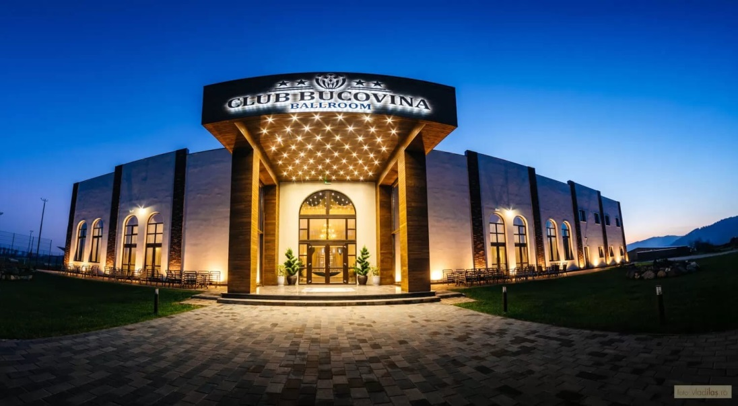

**TEMATICA : Venetia**



**La INSTRUCTIUNI** : raman doar partile cu “Trebuie sa vii pus pe distractie” si “Pantofi lejeri, caci dansul e obligatoriu” (deocamdata)

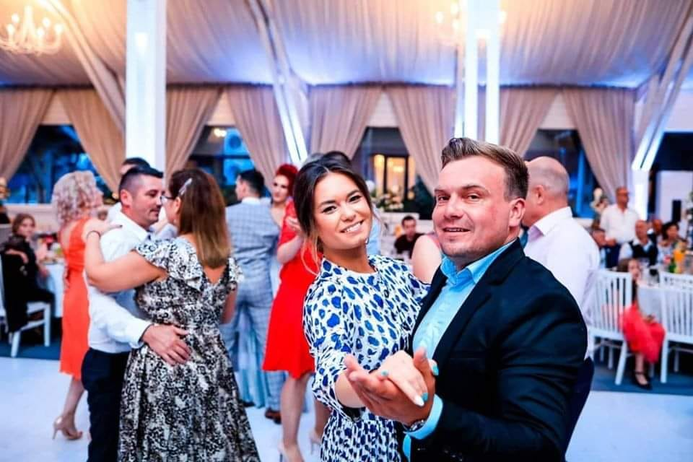

**TE ASTEPTAM CU DRAG!!**

